Національний технічний університет України

«Київський політехнічний інститут імені Ігоря Сікорського»

Факультет інформатики та обчислювальної техніки

Кафедра автоматики та управління в технічних системах

**Лабораторна работа № 3**

**з дисципліни «Комп’ютерні мережі»**

|  |  |
| --- | --- |
| Виконав:  студент групи  ІА-73  Симоненко В.М. | Перевірила:  асистент кафедри АУТС  Якобчук О. В. |

Київ 2018

**Activity 6.5.7:   
Assigning Addresses**

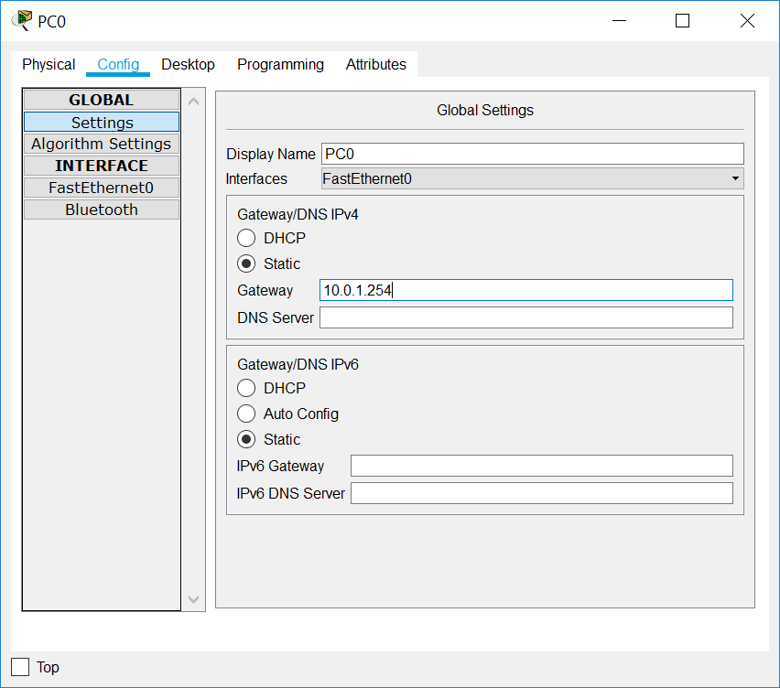

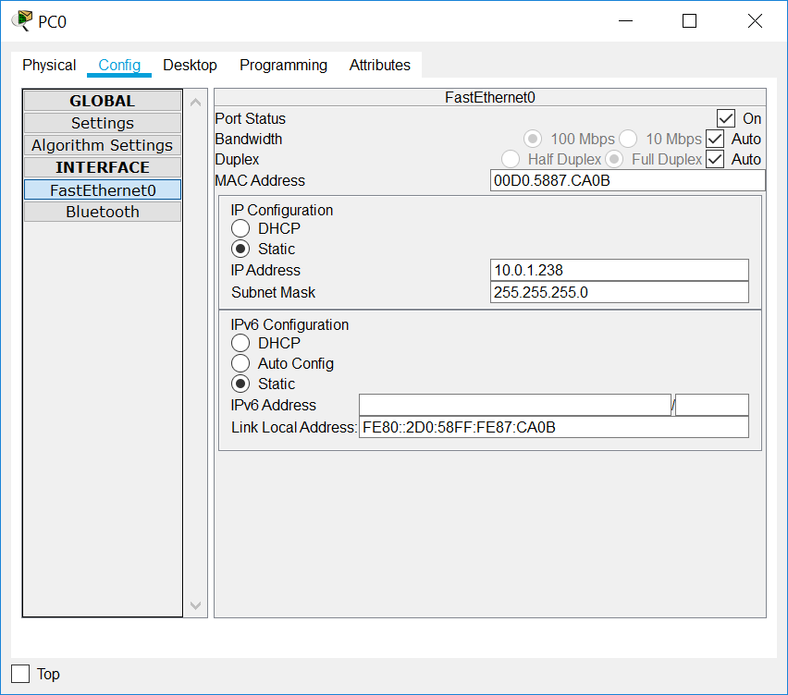

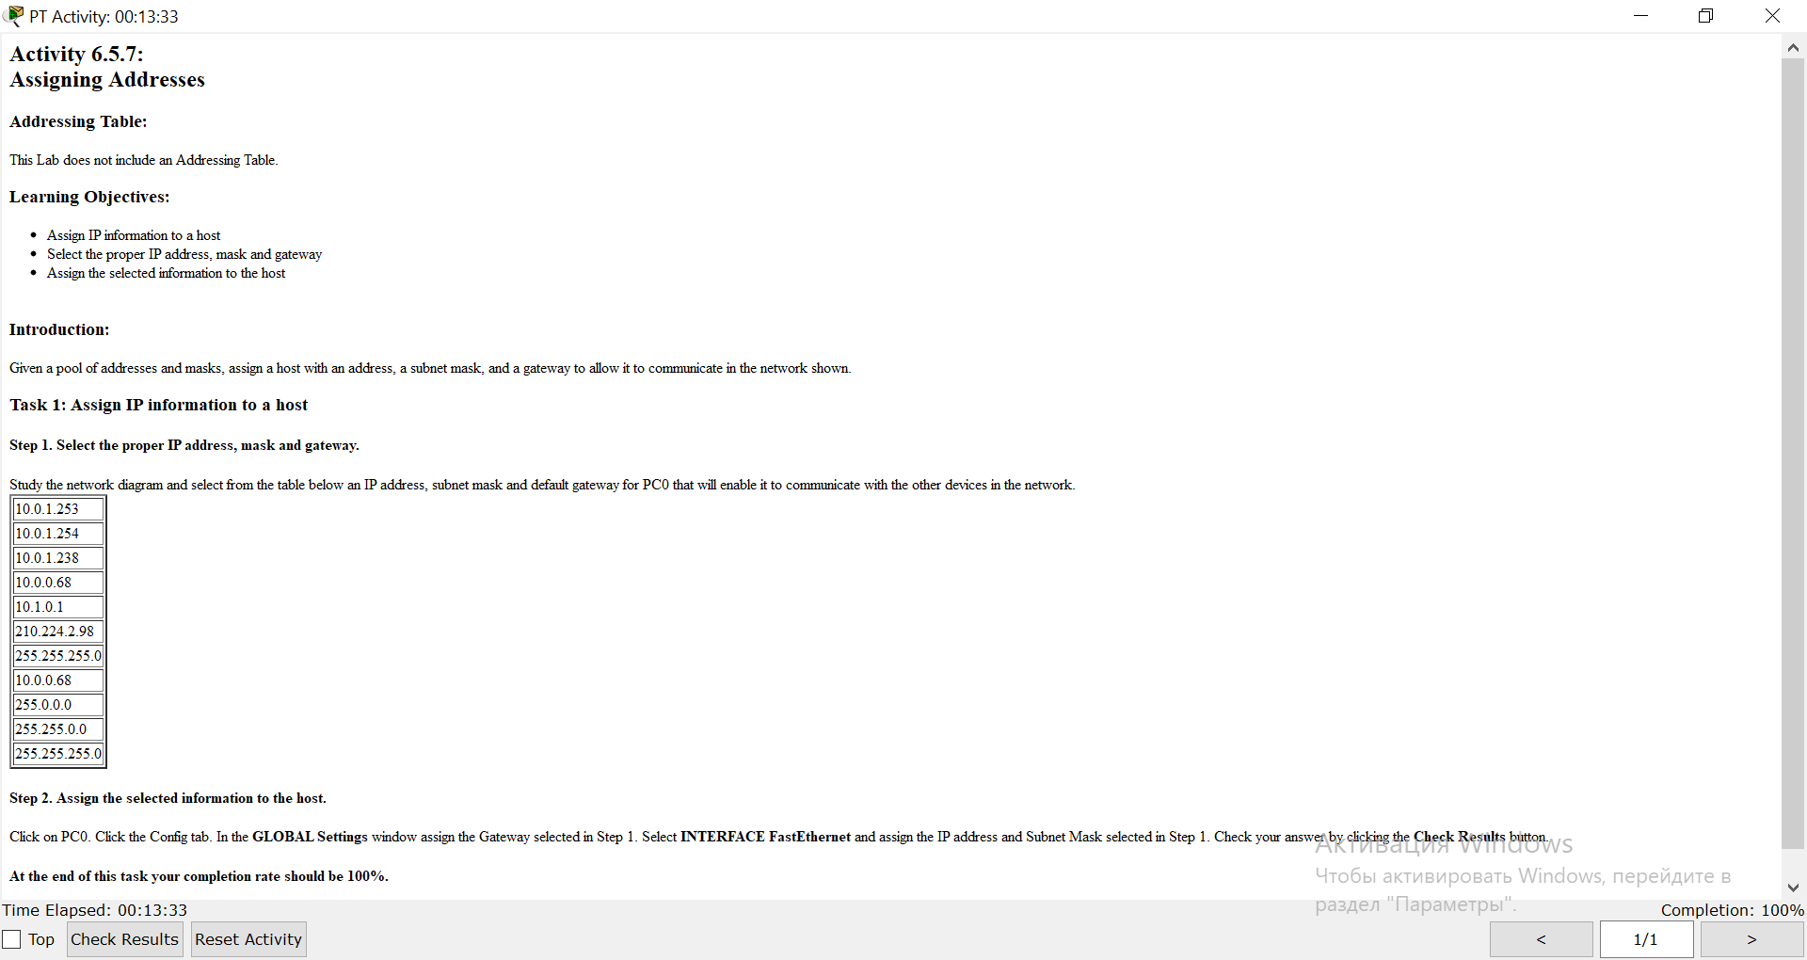

**Activity 6.5.8:   
Addressing in a Tiered Internetwork**

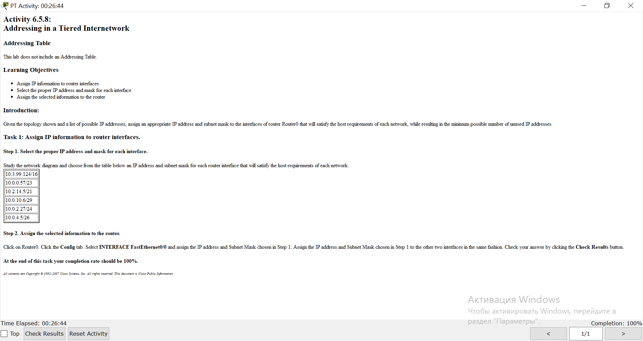

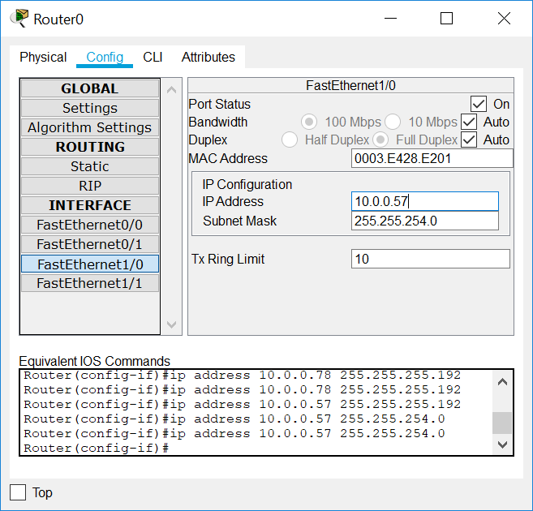

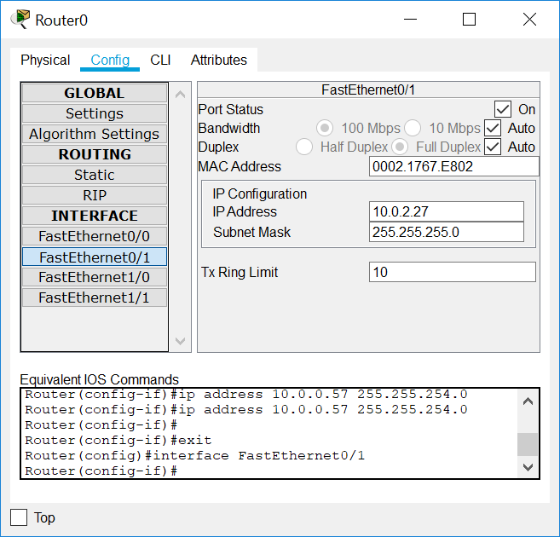

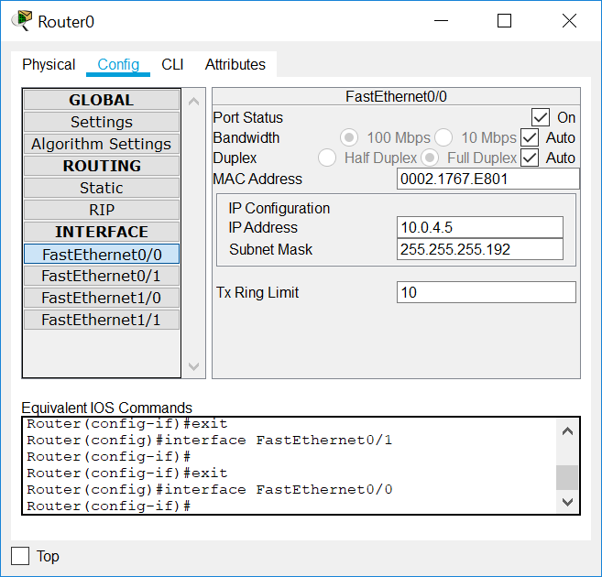

**Activity 6.7.5:   
Subnet and Router Configuration**

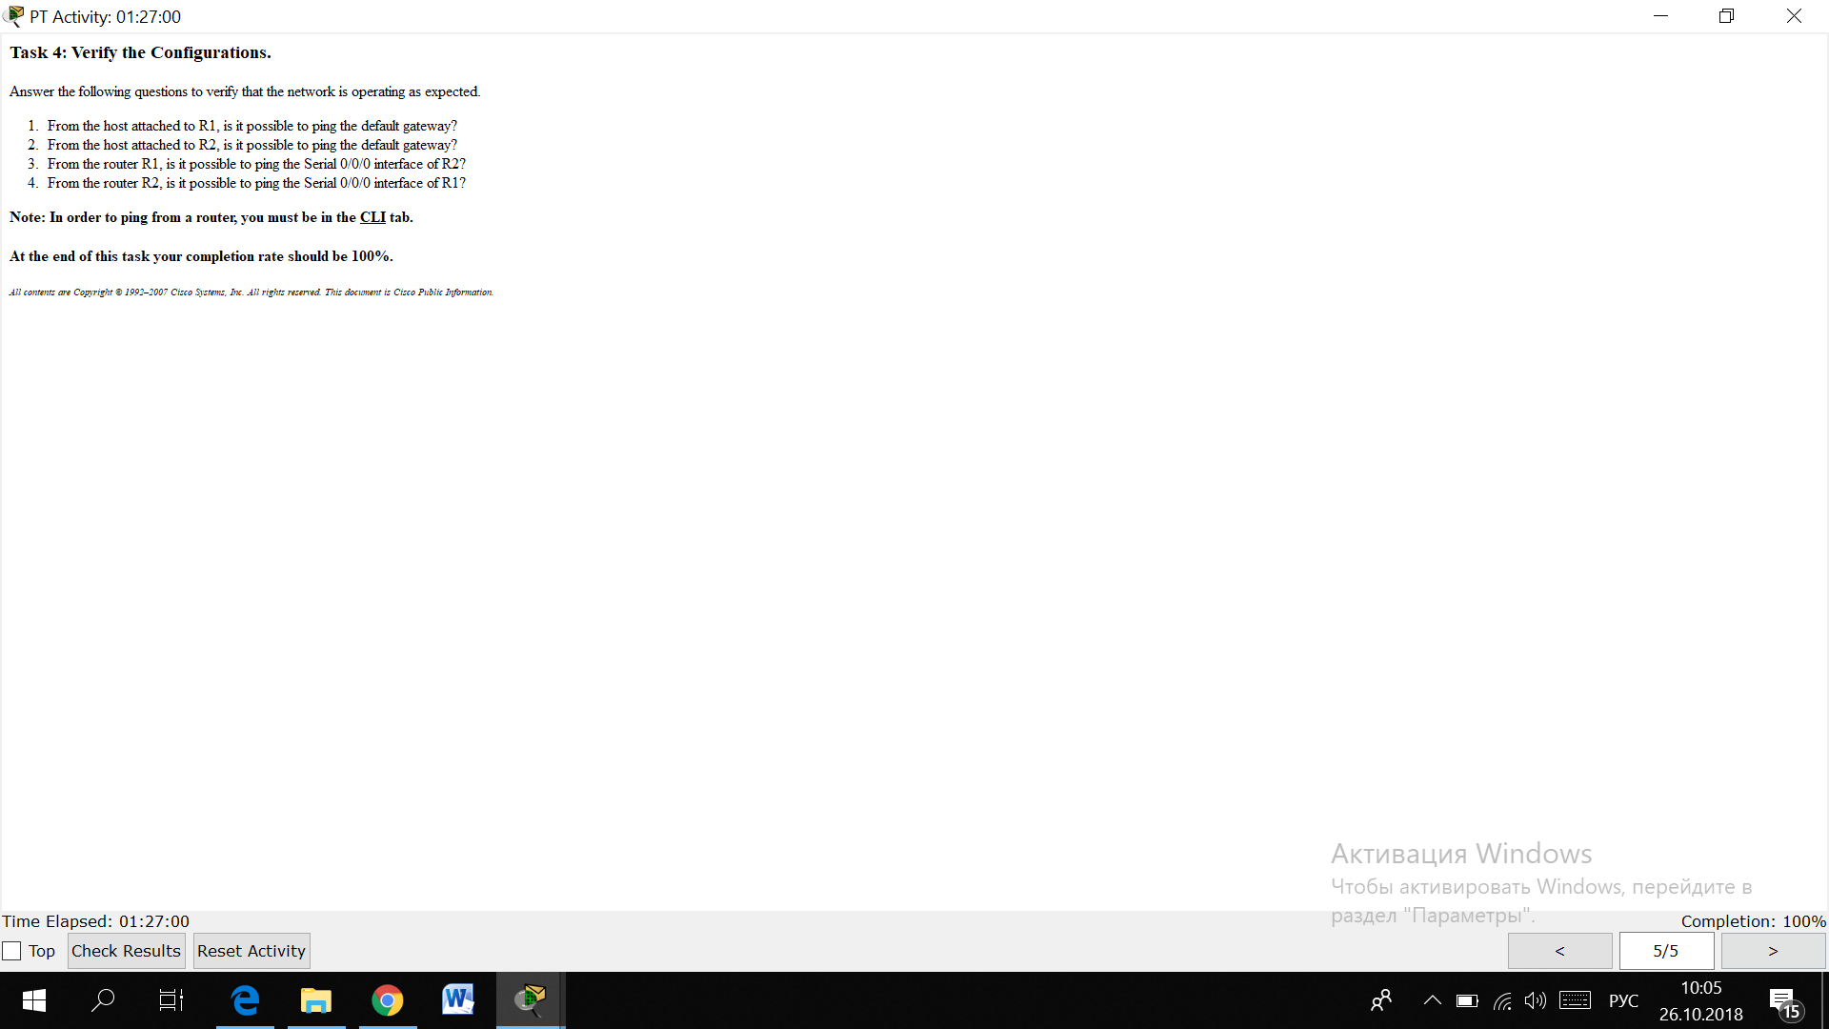

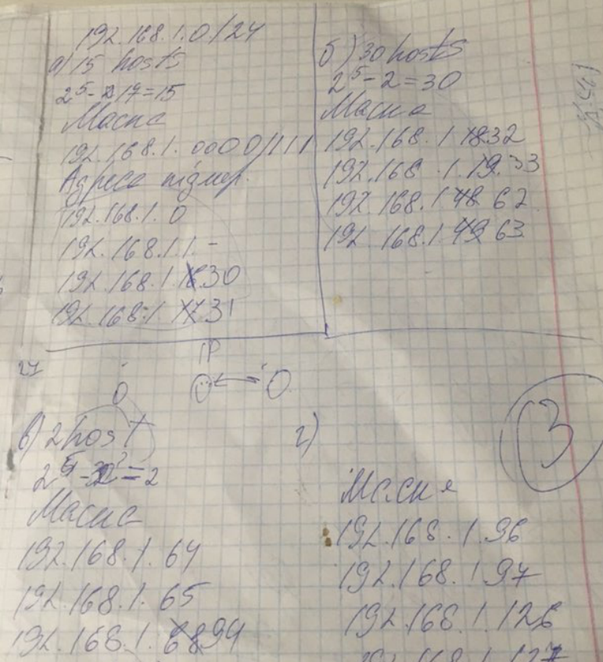

**6.8.1: Skills Integration Challenge-Planning Subnets and Configuring IP Addresses**

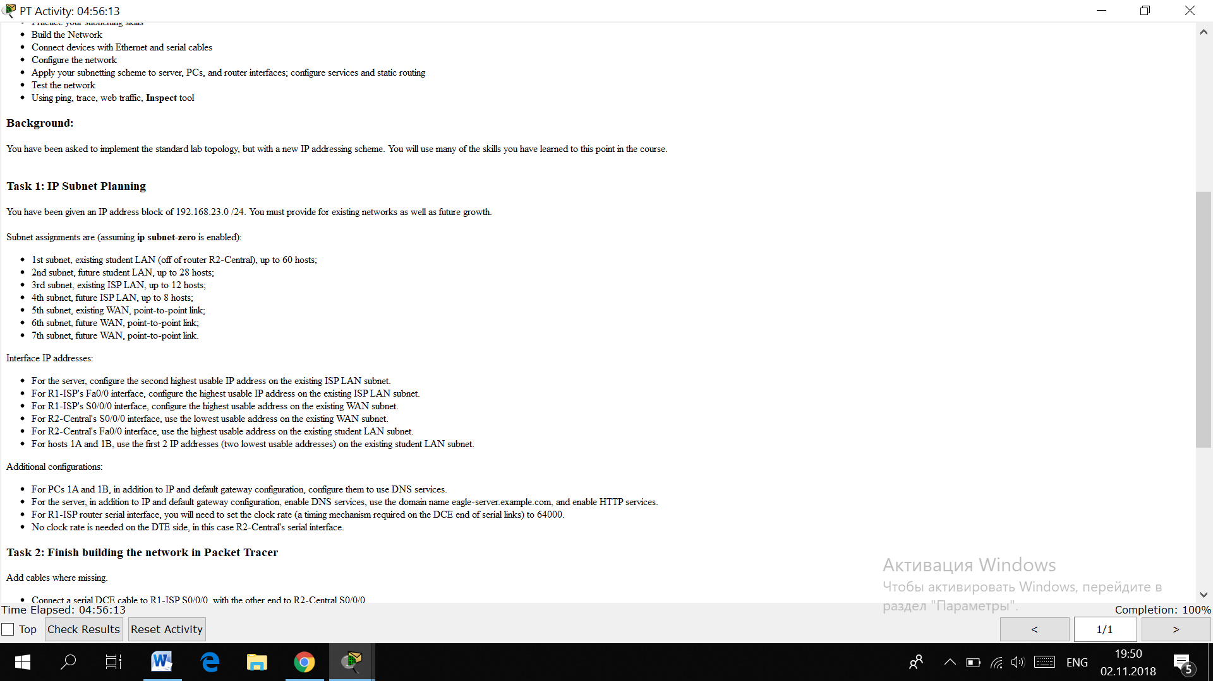 

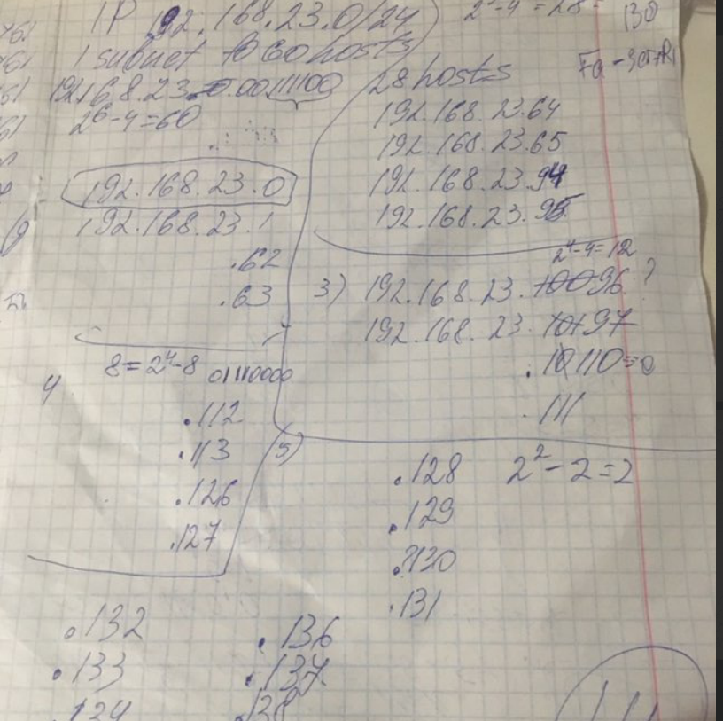

**7.6.1: Skills Integration Challenge-Data Link Layer Issues**

